**FLEET UPDATES VERSION 4.9.5**

**Note: Sample lang ang mga data sa screenshots.**

1. Sa fleet na mag iinput ng odometer ng mga service vehicles.

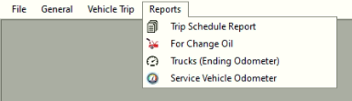

* 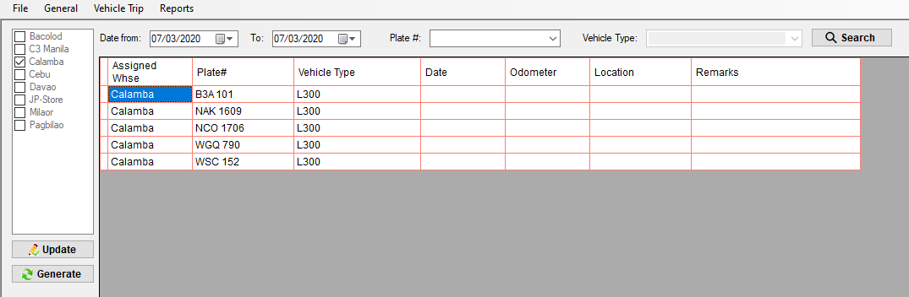Click Service Vehicle Odometer
* Service Vehicle Odometer module will appear.



* Click Update button to enable editing.

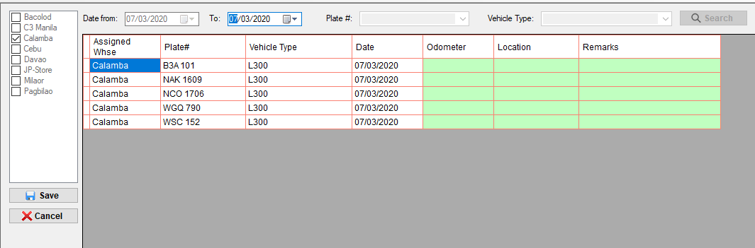

* Lahat lang ng naka highlight ng green ang mga field na pwede i-edit.

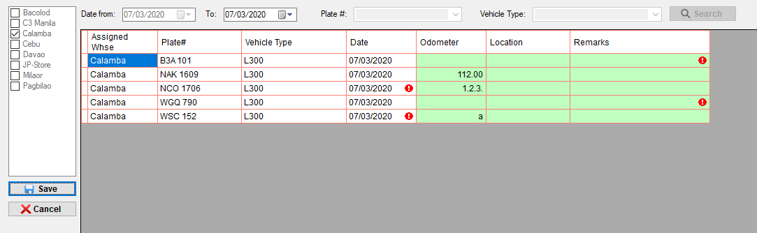

Invalid odometer.

No odometer. Input remarks.

* Hindi mag se-save kung may ***Invalid odometer*** at ***No odometer. Input remarks.*** error.
* Pwedeng hindi agad malagyan yung odometer provided na may remarks dahil pwede pa ulet yan i-update basta within the day.
* Hindi mag se-save kung ang mga plate# na wala pang odometer na naka input ay wala ring remarks.

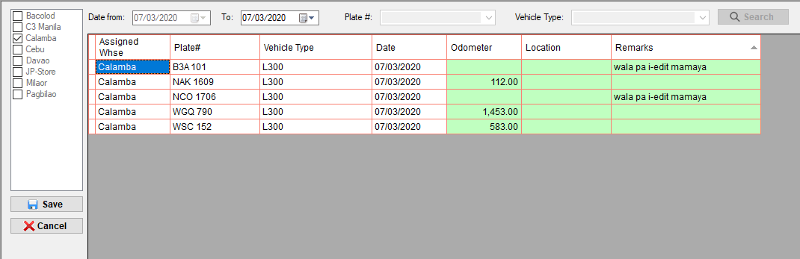

* After maayos ang mga error, click Save button.

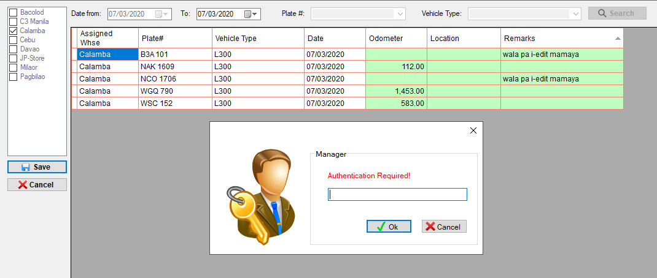

* Authentication required. Input password.
* Then, click Ok button.

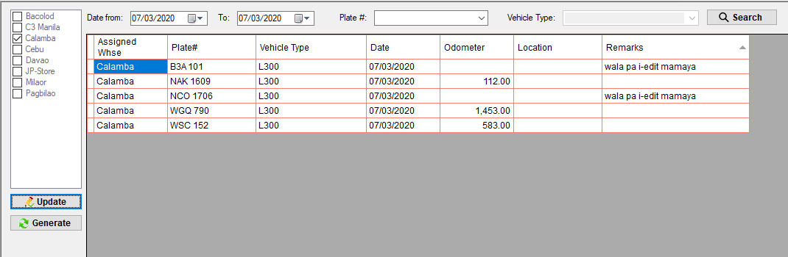

* Successfully saved.

1. New design ng Step 4, 7 at 9.

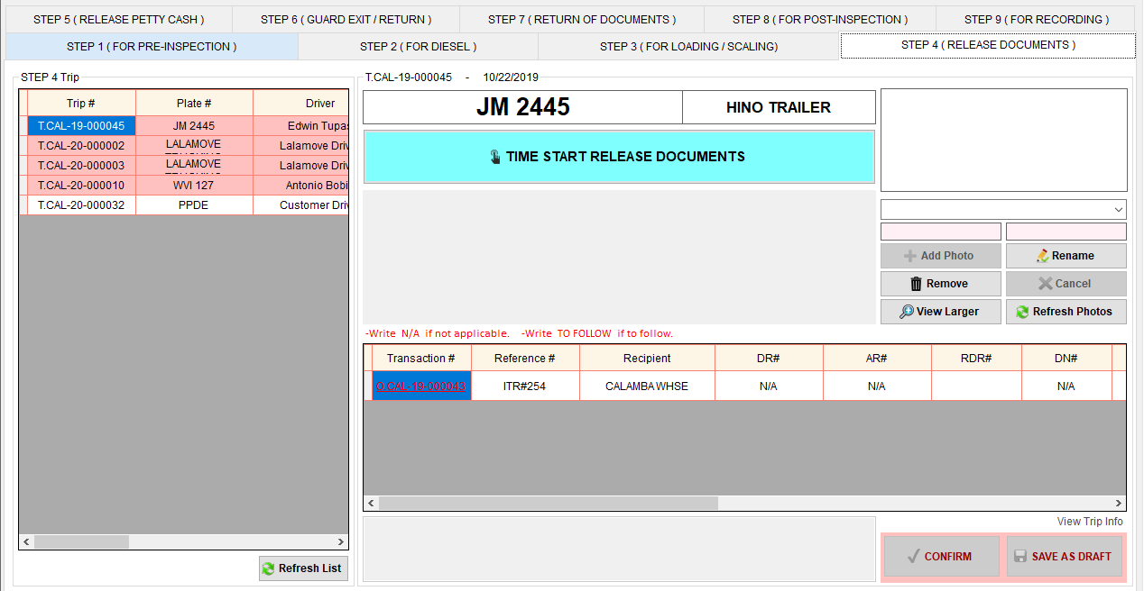Step 4

Step 7

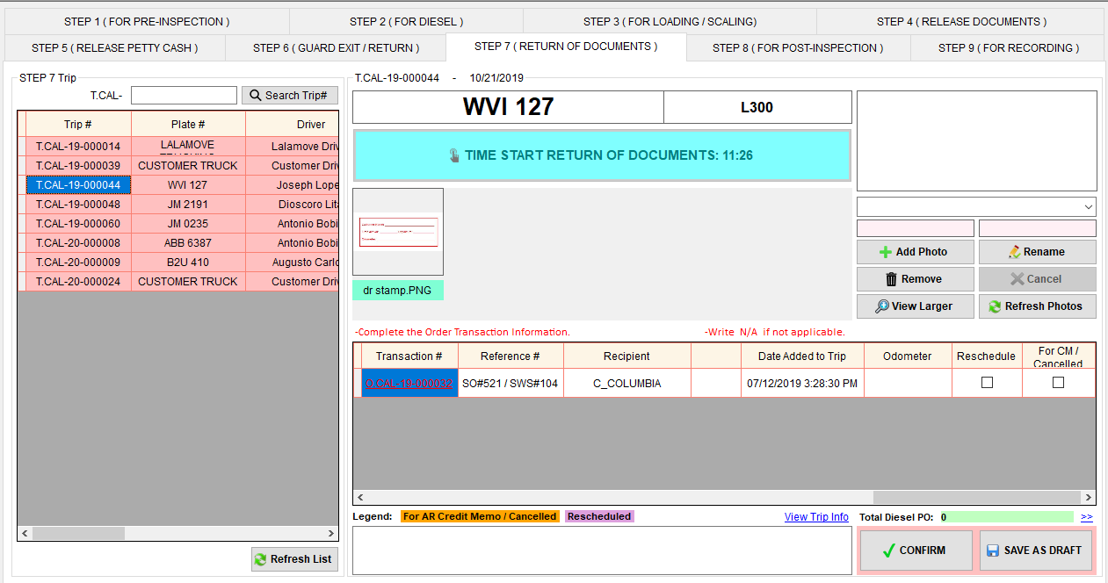

Scroll

Nasa dulo na ang Reschedule

At For CM / Cancelled checkbox.

Step 9

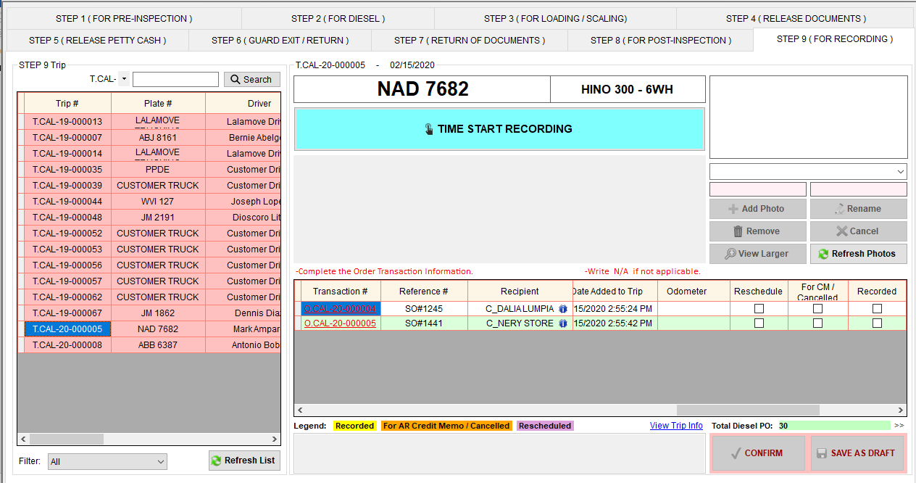

Scroll

Nasa dulo na ang Reschedule

At For CM / Cancelled checkbox.

1. Need ng odometer sa Step 7. Pwede ma edit sa Step 9.

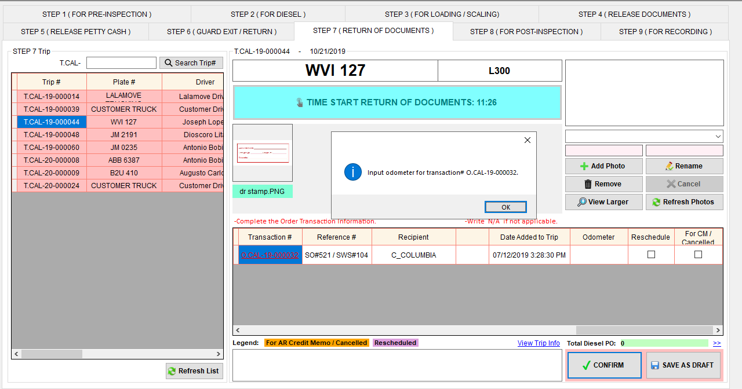

1. Search sa Step 9.

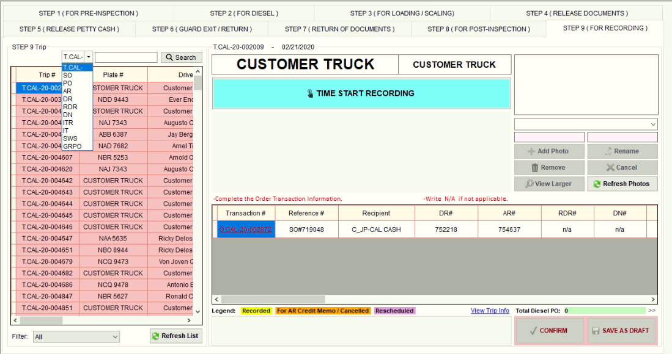

* Pwede mag search ng trip#, AR#, DR#, RDR#, DN#, ITR#, IT#, GRPO# as long as open pa ang step 9, hindi naka reschedule o naka for cm / cancelled ang transaction at depende sa filter.

1. Edit trip schedule.

* Pwede na ma click ang Edit Trip Schedule basta hindi pa naka departure

1. Pending Step 7 and 8. Dito makikita yung mga trip na **two or more days upon arrival ay open pa din**. Nakalagay din ang bilang kung ilang araw ng open (Days Due). Ito rin yung automatic na nakikita pag ka login.

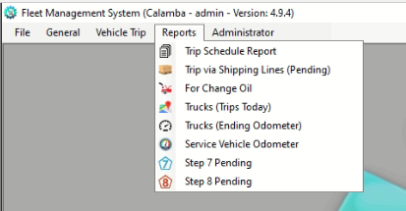

* Click Reports menu.
* Then, select Step 7 Pending or Step 8 Pending.

Step 7 Pending

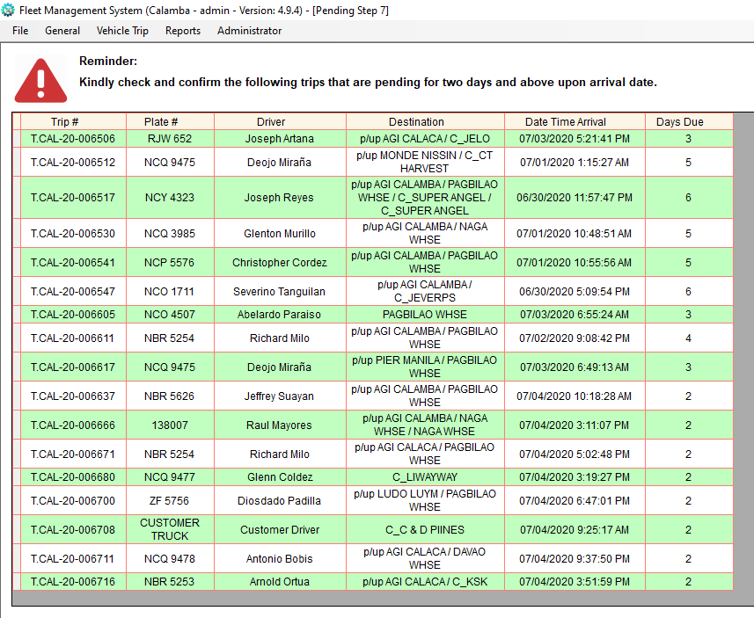

Step 8 Pending

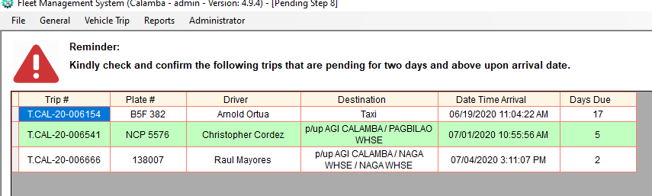

1. New login form

